Лист экспертной оценки
ФИО аттестующегося музыкального руководителя:_______________________________________
_________________________________ ОУ: ___________________________________________________
Форма аттестации: ________________________________________________________________________
Компо  ненты дея  тель  ности | Показатели  0 баллов – показатель не проявляется; 1 балл – единичное проявление  показателя; 2 балла – оптимальное проявление показателя. | Баллы
Эмоционально-психологический | 1.создает благоприятный психологический климат на уроках (занятиях)
Эмоционально-психологический | 2. использует знания об интересах и потребностях обучающихся (воспитанников) в педагогической деятельности
Эмоционально-психологический | 3. формирует эмоционально - эстетическую мотивацию обучающихся, способствует развитию художественного вкуса, расширению музыкально-образных представлений
Эмоционально-психологический | 4.обладает педагогическим тактом, культурой речи
Регуллятивный | 5. обосновывает профессиональную деятельность с позиции нормативно-правовых документов
Регуллятивный | 6.ориентирует цели профессиональной деятельности на формирование интегративных качеств, универсальных (познавательных) действий, на личностное развитие обучающихся
Регуллятивный | 7. обеспечивает профессиональное исполнение музыкального материала на уроках (занятиях), концертах (спектаклях)
Регуллятивный | 8. координирует работу педагогического персонала и родителей (лиц, их заменяющих) по вопросам музыкального воспитания детей, определяет направления их участия в развитии музыкальных способностей с учетом индивидуальных и возрастных особенностей воспитанников
Сооциальный | 9.развивает коммуникативные способности у воспитанников, формирует коллектив
Сооциальный | 10. применяет дифференцированный и индивидуальный подходы к обучению и воспитанию, сопровождение воспитанников с особыми образовательными потребностями
Сооциальный | 11. участвует в организации и проведении массовых мероприятий с воспитанниками в рамках образовательной программы образовательного учреждения (музыкальные вечера, развлечения, пение, хороводы, танцы, показ кукольного и теневого театра и иные мероприятия), спортивных мероприятиях с воспитанниками, обеспечивает их музыкальное сопровождение.
Сооциальный | 12. имеет свидетельства общественного признания профессиональных успехов (участие в концертах, творческих мероприятиях, отзывы, грамоты, благодарности, публикации в СМИ и др.)
Аналитический | 13. применяет различные виды и формы организации музыкальной деятельности
Аналитический | 14. использует современные образовательные технологии, включая информационные и компьютерные технологии, а также цифровые образовательные ресурсы
Аналитический | 15. определяет содержание музыкальных занятий с учетом возраста, подготовленности, индивидуальных и психофизических особенностей воспитанников, используя современные формы, способы обучения, образовательные, музыкальные технологии, достижения мировой и отечественной музыкальной культуры
Аналитический | 16. применяет современные методы оценивания достижений воспитанников
Творческий | 17. осуществляет развитие музыкальных способностей, творческой деятельности воспитанников
Творческий | 18. обучающиеся (воспитанники) участвуют в концертных программах, творческих проектах
Творческий | 19. обучающиеся (воспитанники) становятся победителями или призерами творческих мероприятий
Творческий | 20. участвует в методических и творческих мероприятиях для преподавателей (в мастер-классах, конференциях, олимпиадах, концертах, фестивалях, конкурсах, открытых комплексных мероприятиях и т.д.)
Самосовершенствования  мосовершенствомосовершенствования | 21. постоянно совершенствует исполнительское мастерство, осваивает новый репертуар
Самосовершенствования  мосовершенствомосовершенствования | 22. участвует в проведении открытых уроков и мастер-классов
Самосовершенствования  мосовершенствомосовершенствования | 23. повышает уровень профессиональной квалификации
Самосовершенствования  мосовершенствомосовершенствования | 24. является экспертом по профилю профессиональной деятельности на уровне района, города
Дополн. баллы (макс. - 2 балла) за

Член экспертной комиссии:___________________________________________________________________________ _
(ФИО полностью, подпись) Дата:

Лист экспертного заключения
ФИО аттестующегося музыкального руководителя:_______________________________________
_________________________________ ОУ: ___________________________________________________
Форма аттестации: ________________________________________________________________________

Компо  ненты дея  тель  ности | Показатели  0 баллов – показатель не проявляется; 1 балл – единичное проявление  показателя; 2 балла – оптимальное проявление показателя. | Баллы | Сумма
Эмоционально-психологический | 1.создает благоприятный психологический климат на уроках (занятиях)
Эмоционально-психологический | 2. использует знания об интересах и потребностях обучающихся (воспитанников) в педагогической деятельности
Эмоционально-психологический | 3. формирует эмоционально - эстетическую мотивацию обучающихся, способствует развитию художественного вкуса, расширению музыкально-образных представлений
Эмоционально-психологический | 4.обладает педагогическим тактом, культурой речи
Регуллятивный | 5. обосновывает профессиональную деятельность с позиции нормативно-правовых документов
Регуллятивный | 6.ориентирует цели профессиональной деятельности на формирование интегративных качеств, универсальных (познавательных) действий, на личностное развитие обучающихся
Регуллятивный | 7. обеспечивает профессиональное исполнение музыкального материала на уроках (занятиях), концертах (спектаклях)
Регуллятивный | 8. координирует работу педагогического персонала и родителей (лиц, их заменяющих) по вопросам музыкального воспитания детей, определяет направления их участия в развитии музыкальных способностей с учетом индивидуальных и возрастных особенностей воспитанников
Сооциальный | 9.развивает коммуникативные способности у воспитанников, формирует коллектив
Сооциальный | 10. применяет дифференцированный и индивидуальный подходы к обучению и воспитанию, сопровождение воспитанников с особыми образовательными потребностями
Сооциальный | 11. участвует в организации и проведении массовых мероприятий с воспитанниками в рамках образовательной программы образовательного учреждения (музыкальные вечера, развлечения, пение, хороводы, танцы, показ кукольного и теневого театра и иные мероприятия), спортивных мероприятиях с воспитанниками, обеспечивает их музыкальное сопровождение.
Сооциальный | 12. имеет свидетельства общественного признания профессиональных успехов (участие в концертах, творческих мероприятиях, отзывы, грамоты, благодарности, публикации в СМИ и др.)
Аналитический | 13. применяет различные виды и формы организации музыкальной деятельности
Аналитический | 14. использует современные образовательные технологии, включая информационные и компьютерные технологии, а также цифровые образовательные ресурсы
Аналитический | 15. определяет содержание музыкальных занятий с учетом возраста, подготовленности, индивидуальных и психофизических особенностей воспитанников, используя современные формы, способы обучения, образовательные, музыкальные технологии, достижения мировой и отечественной музыкальной культуры
Аналитический | 16. применяет современные методы оценивания достижений воспитанников
Творческий | 17. осуществляет развитие музыкальных способностей, творческой деятельности воспитанников
Творческий | 18. обучающиеся (воспитанники) участвуют в концертных программах, творческих проектах
Творческий | 19. обучающиеся (воспитанники) становятся победителями или призерами творческих мероприятий
Творческий | 20. участвует в методических и творческих мероприятиях для преподавателей (в мастер-классах, конференциях, олимпиадах, концертах, фестивалях, конкурсах, открытых комплексных мероприятиях и т.д.)
Самосовершенствования  мосовершенствомосовершенствования | 21. постоянно совершенствует исполнительское мастерство, осваивает новый репертуар
Самосовершенствования  мосовершенствомосовершенствования | 22. участвует в проведении открытых уроков и мастер-классов
Самосовершенствования  мосовершенствомосовершенствования | 23. повышает уровень профессиональной квалификации
Самосовершенствования  мосовершенствомосовершенствования | 24. является экспертом по профилю профессиональной деятельности на уровне района, города
Дополн. баллы (макс. - 2 балла) за

Максимально возможное количество баллов: 50

Уровни сформированности компонентов профессиональной деятельности
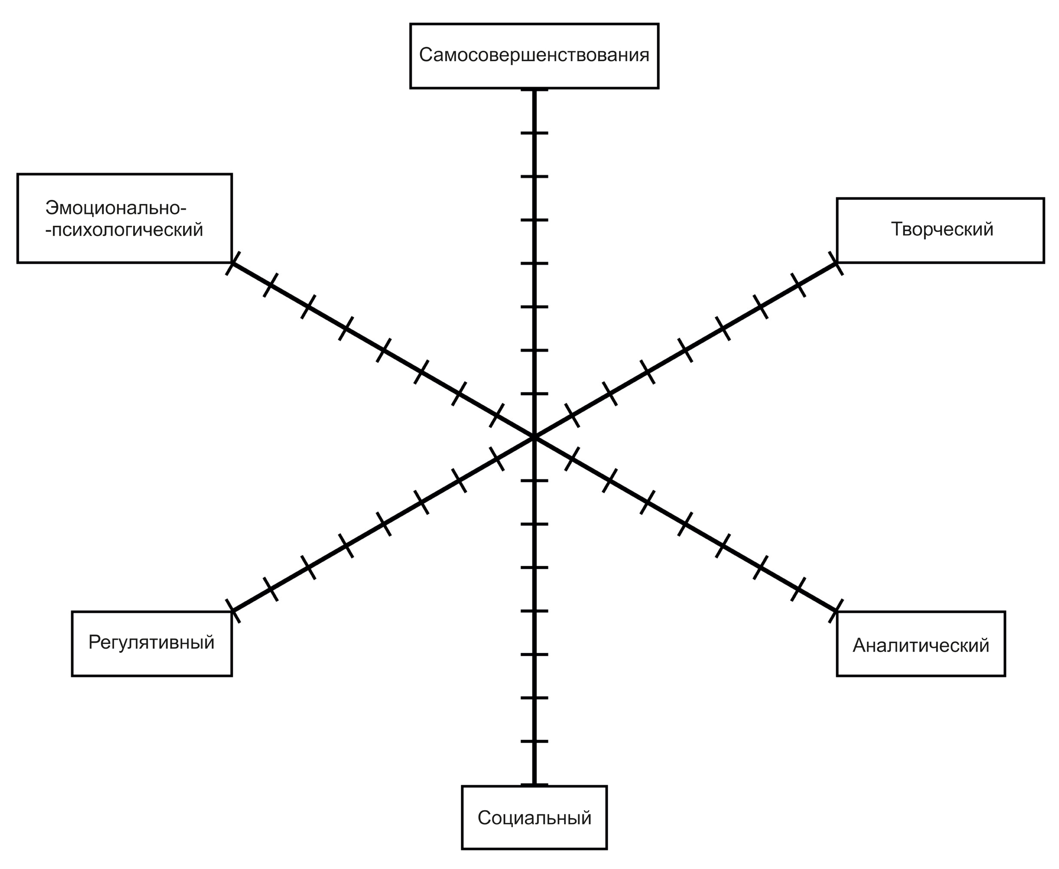
Количество баллов:________________
Рекомендации на следующий межаттестационный период:
__________________________________________________________________________________
__________________________________________________________________________________
__________________________________________________________________________________
_________________________________________________________________________________
__________________________________________________________________________________
__________________________________________________________________________________

Председатель экспертной комиссии ____________________________________________________
(ФИО полностью, подпись)
Члены комиссии _____________________________________ __________________________
(ФИО полностью, подпись)
______________ _________________________________________________
(ФИО полностью, подпись)
С заключением ознакомлен:______________________________________________________
подпись аттестующегося (расшифровка)
_________________20___ года
_________________________________________________________________________________________________
Полученные результаты ранжируются в рамках рейтинговой системы:
0 - 19 баллов - установление несоответствия занимаемой должности,
20 баллов и выше - установление соответствия занимаемой должности,
30 - 39 баллов - уровень квалификации соответствует требованиям, предъявляемым к первой квалификационной категории;
40 - 50 баллов - уровень квалификации соответствует требованиям, предъявляемым к высшей квалификационной категории.

